目次

カーシェア事務所向け利用マニュアル 2

はじめに 2

システム概要 2

制限事項 2

対象機能 2

カーシェア管理 2

登録 3

稼働率算出 3

Excel出力 4

カーシェア日程 5

項目色及びスケジュール色の説明 5

スケジュール登録の制限事項 5

スケジュールの登録方法 6

スケジュールの変更 8

スケジュールの削除 9

作業履歴の管理 10

カレンダー共通操作（試験車日程、カーシェア日程、外製車日程） 11

フォントサイズ 11

表示種類 11

列幅 13

行幅 13

倍率 13

変更した状態の保存 13

QA 13

# カーシェア事務所向け利用マニュアル

#### はじめに

システム概要

制限事項

#### 対象機能

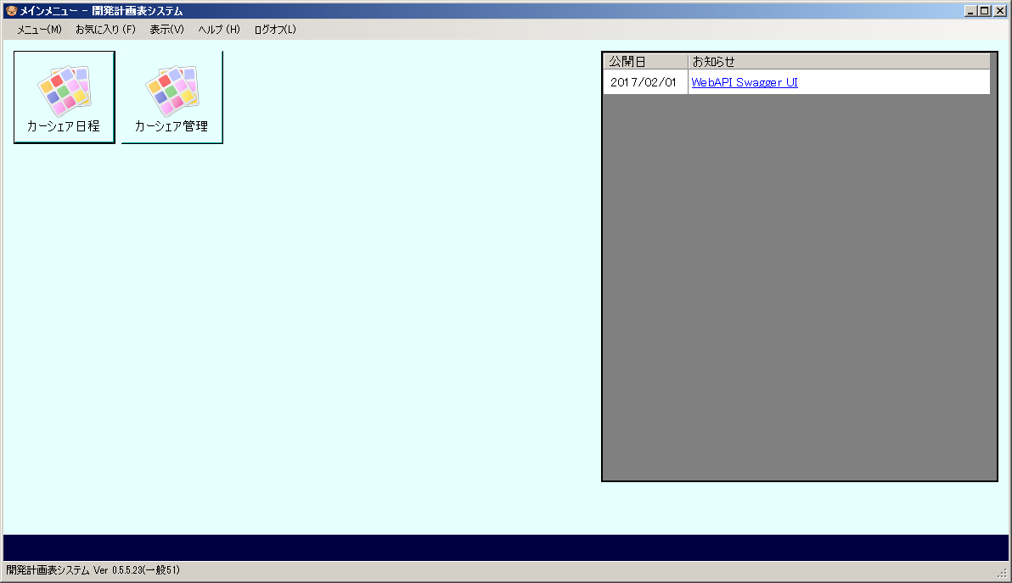

#### カーシェア管理

カーシェアの貸出・返却を管理します。

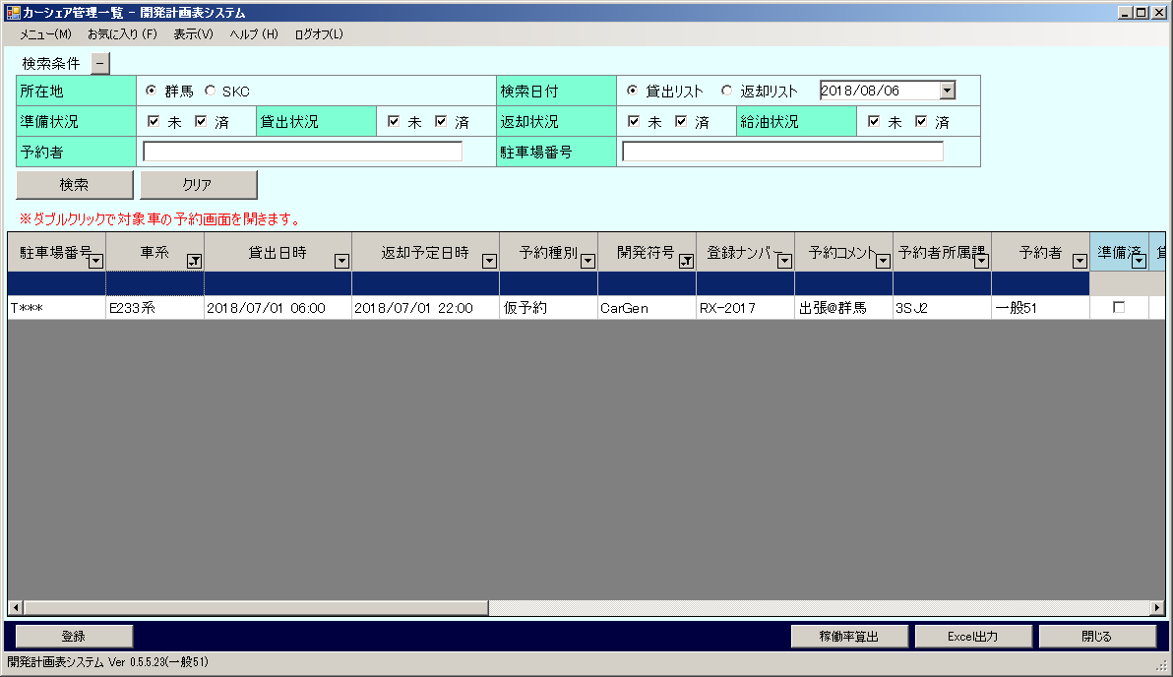

カーシェア管理一覧

ウィンドウを閉じます。

入力した検索条件を初期状態に戻します。

各項目で昇順・降順に

並び替え、絞込みをします。

検索条件テーブルを表示・非表示にします。

##### 登録

1. データの編集をします。（編集できる箇所は、赤枠の中の項目のみです。）

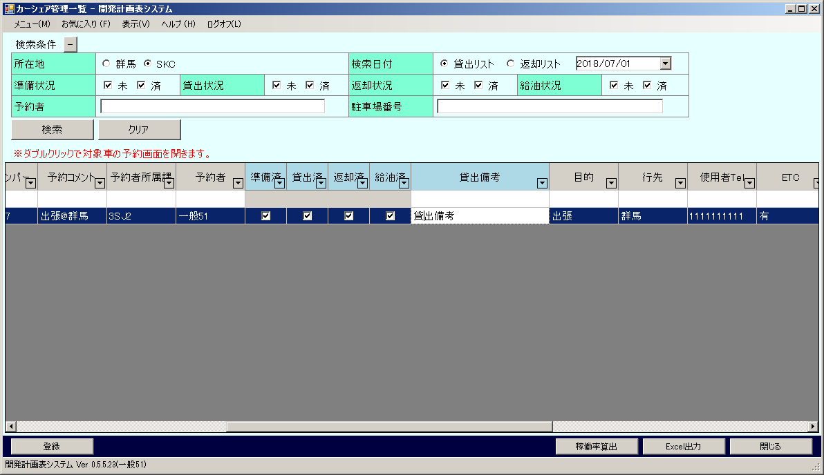

1. 「登録」ボタンを押します。また、「登録」ボタンを押さずに「閉じる」ボタンを押すと、「登録していない変更があります。登録しますか？」というウィンドウが表示され、そこで「はい」を選択することでも登録が完了します。

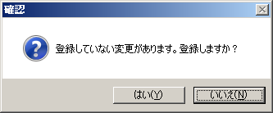

稼働率算出

1. 「稼働率算出」ボタンを押下します。

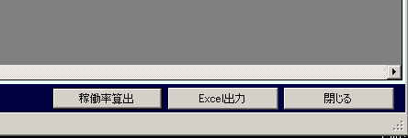

1. 対象年月を指定し、「稼働率算出」ボタンを押下します。

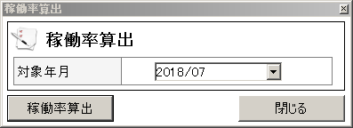

1. Windowsの保存ダイアログが表示されますので、保存場所とファイル名を確認（変更）してください。

Excel出力

検索条件に応じて、検索結果（一覧）をエクセル出力します。

1. 検索条件を指定し、「検索」ボタンを押下します。



「貸出リスト」を選択の場合は、貸出リスト情報を出力

「返却リスト」を選択の場合は、返却リスト情報を出力

1. 検索結果（一覧）のデータを確認し「Excel出力」ボタンを押下します。



検索結果（一覧）にデータがある場合のみ、エクセル出力が行えます。

検索結果（一覧）にデータがない場合、「対象のデータがありません」とメッセージが表示され出力はされません。

1. Windowsの保存ダイアログが表示されますので、保存場所とファイル名を確認（変更）してください。

#### カーシェア日程

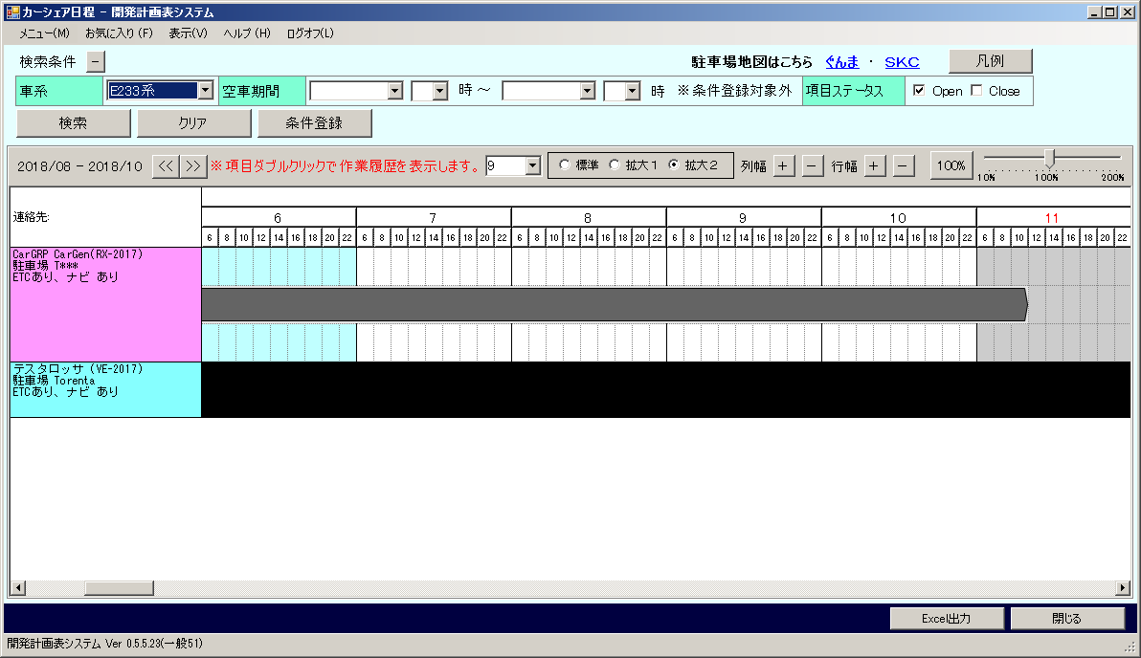

入力した検索条件を初期状態に戻します。

指定した検索条件をお気に入りに登録します。

カーシェア日程

ウィンドウを閉じます。

項目色及びスケジュール色の説明

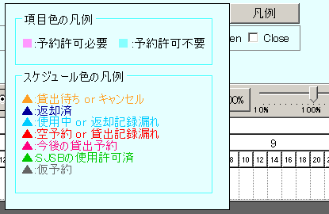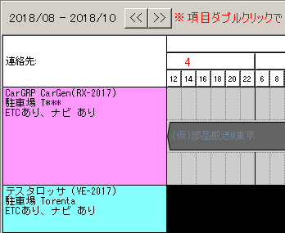

項目色の説明を確認するには、画面上部の「凡例」ボタンを押下し確認してください。

スケジュール登録の制限事項

スケジュールは5日間を超える予約はできません。5日間以内で期間を指定し登録してください。

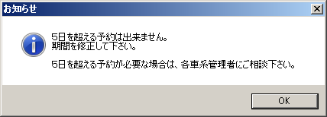

スケジュールの登録方法

1. 「車系」を選択します。

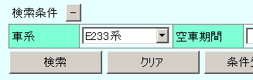

1. 登録する日を探します。

画面を開いたときは、当月＋後二ヶ月を表示しています。

1. 「検索」ボタンを押下します。

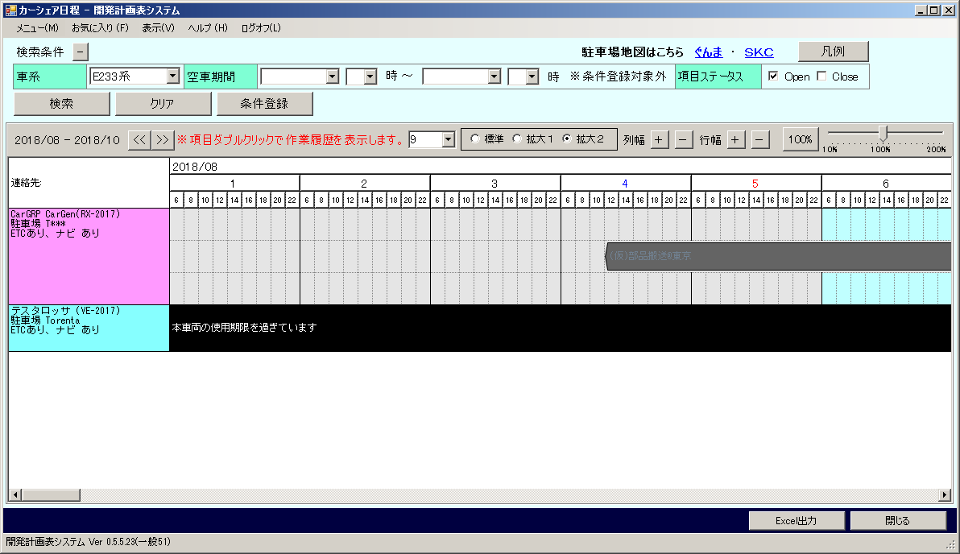

1. 登録を行う車両を探します。  
   車両数が多く、表示している一覧にない場合は、スクロール又はスケジュールのフィルター機能で探します。  
   ●フィルターで探す場合

車両名の所で右クリックして、テキストフィルターを選択します。  
  
探したい車両のキーワードを入力し、「適用」ボタンを押下すると、該当する車両が表示されます。  
※ フィルターは部分一致（あいまい検索）

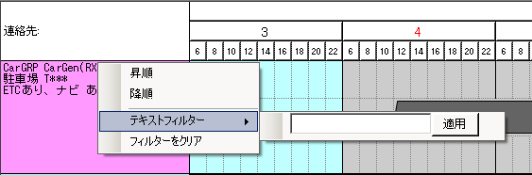

1. 予約したい日付をダブルクリック又は、複数日に渡り予約する場合は、開始日から終了日までをドラッグ・アンド・ドロップします。

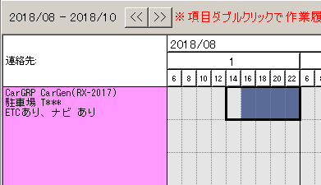

1. スケジュール詳細画面が表示されますので、各項目（目的、行き先、使用者TEL）を入力、「空き時間貸出」を選択し「期間」を確認しましたら「登録」ボタンを押下してください。

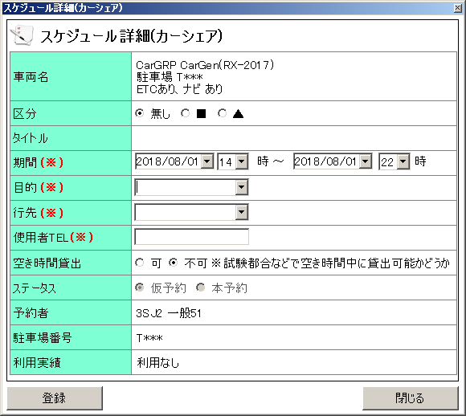

1. 仮予約の注意喚起が表示されますので、確認の上、「OK」ボタンを押下します。

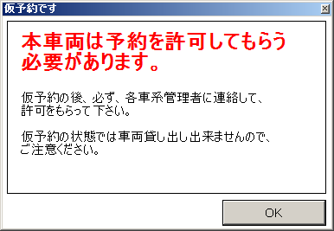

1. 「登録しました。」と表示されれば、登録完了です。

スケジュールの変更

スケジュール変更は、２つの方法があります。

○1つ目（期間のみ変更する場合）

1. スケジュール前方又は後方にマウスを合わせ変更したい期間までドラッグします。  
   ●4日～6日までの期間を4日～9日までに変更するイメージ

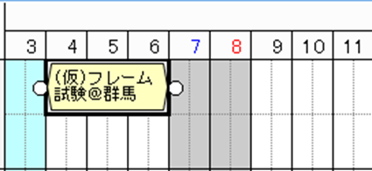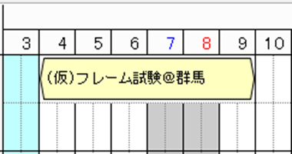

マウスを合わせ、9日までドラッグします。

1. 「登録しました。」と表示されれば、登録完了です。

○2つ目（スケジュール内容を変更する場合）

1. スケジュールをダブルクリックします。
2. スケジュール詳細画面で「期間」を変更し、「登録」ボタンを押下してください。

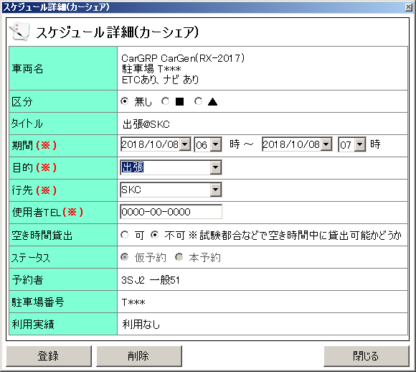

1. 仮予約の注意喚起が表示されますので、確認の上、「OK」ボタンを押下します。



1. 「登録しました。」と表示されれば、登録完了です。

スケジュールの削除

1. スケジュールをダブルクリックします。
2. スケジュール詳細画面で「削除」ボタンを押下してください。



1. 「削除してもよろしいですか？」と表示され「はい」ボタンを押下します。
2. 「削除しました。」と表示されれば、削除完了です。

作業履歴の管理

1. 車両の作業履歴を登録する場合、該当する車両項目をダブルクリックします。

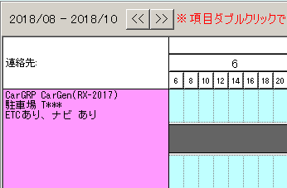

ダブルクリックすると作業履歴画面が表示されます。

1. 作業履歴画面が表示されます。

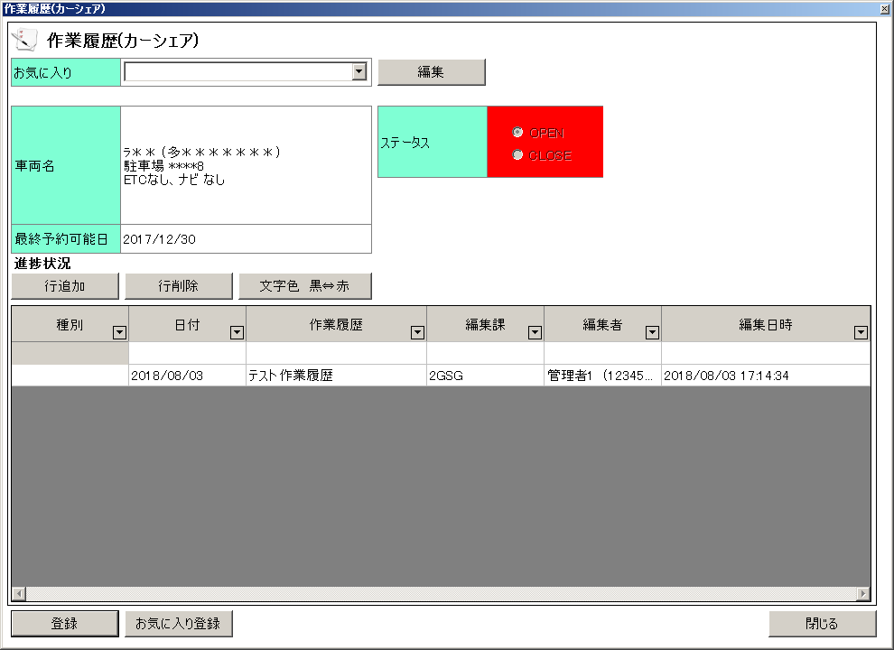

行追加・行削除します。

お気に入り登録した試験車の作業履歴を呼び出せます。

選択した行の文字の色を黒か赤に変更します。

現在の作業履歴を

お気に入り登録します。

ウィンドウを閉じます。

作業履歴を

登録します。

1. 車両の作業履歴を入力し、「登録」ボタンを押下します。
2. 「登録しました。」と表示されれば、登録完了です。

#### カレンダー共通操作（試験車日程、カーシェア日程、外製車日程）

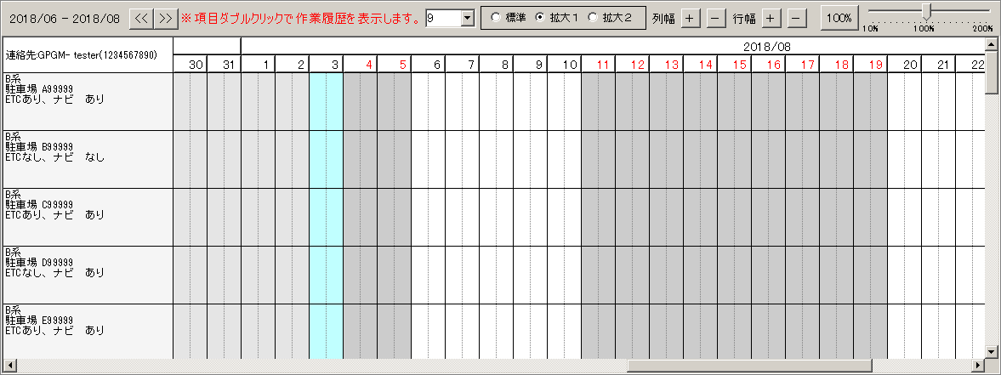

フォントサイズ

カレンダー領域のフォントサイズを変更できます。

※ 初期サイズは「9」

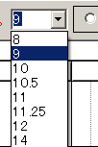

変更される領域

表示種類

○標準・・・5日単位のスケールで表示します。

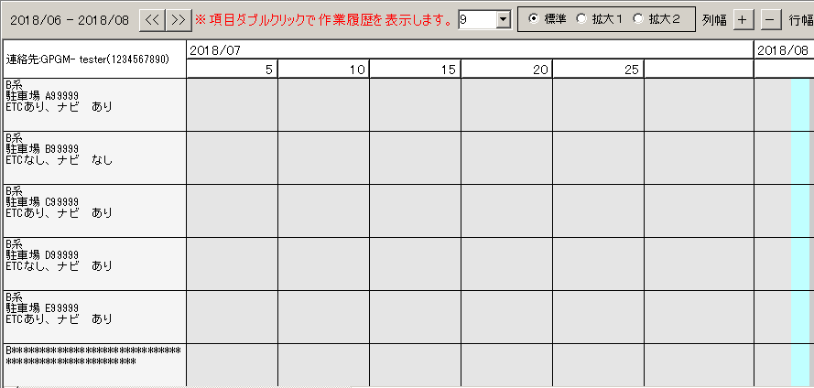

○拡大１・・・1日単位（午前・午後）のスケールで表示します。

※ 試験車日程、外製車日程の初期表示は「拡大１」。

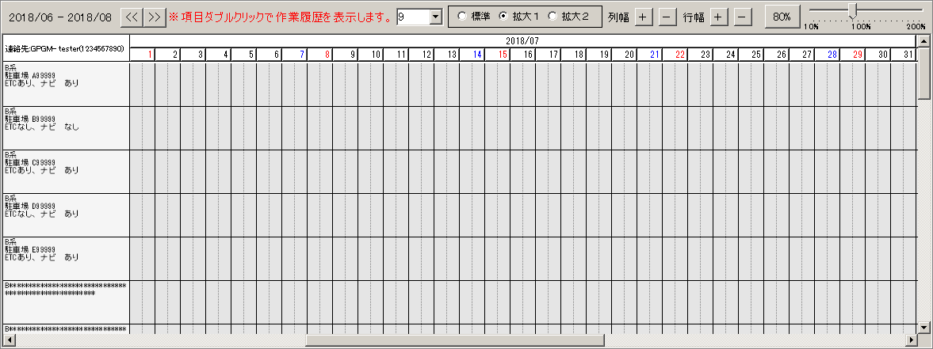

○拡大２・・・1日を6時～22時の範囲とし、2時間単位で表示します。

※ カーシェア日程の初期表示は「拡大２」。

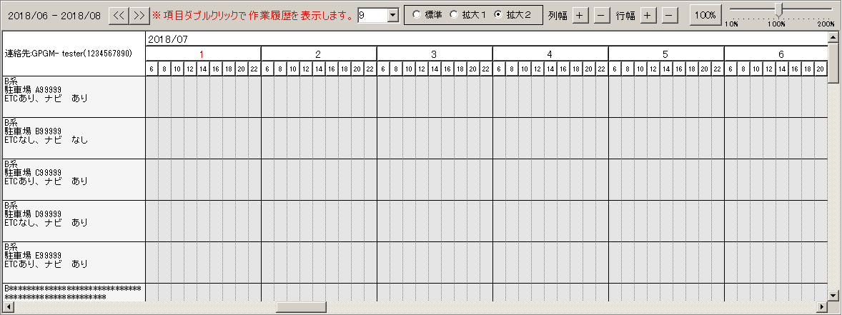



列幅

「＋」ボタン・・・押下するごとに列幅を拡げます。

「－」ボタン・・・押下するごとに列幅を狭くします。

行幅

「＋」ボタン・・・押下するごとに行幅を拡げます。

「－」ボタン・・・押下するごとに行幅を狭くします。

倍率

倍率スライドバーをマウスで変更するとカレンダー全体の倍率が変更されます。

※ 初期倍率は「100%」

左スライド・・・倍率を下げます。

右スライド・・・倍率を上げます。

「100%」ボタン・・・倍率を100%にします。

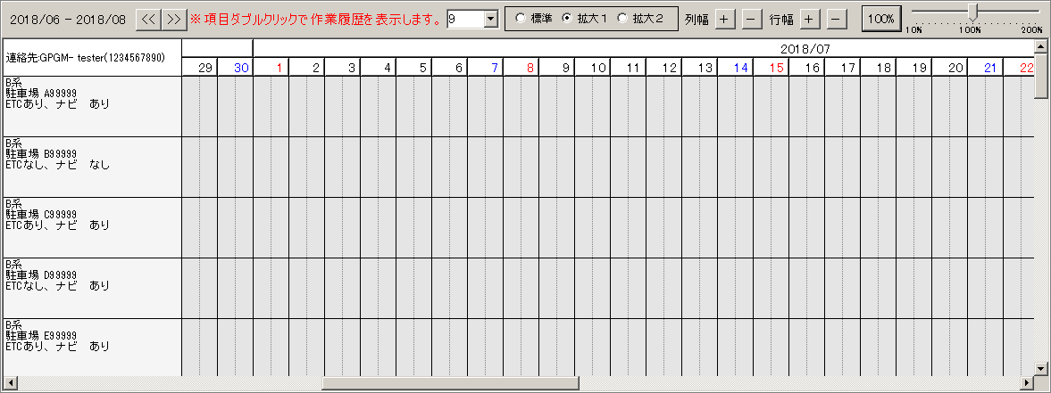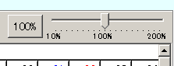

変更される領域

変更した状態の保存

フォント、表示種類、列幅、行幅、倍率を変更した時に、設定情報を保存しています。

次回、画面を開いた時は、保存した設定情報に基づきカレンダーを表示します。

※ 本機能は、お使いPCのログインユーザー情報（プロファイル）に格納されます。よって、本システムを他のPCで使用した場合や、プロファイル初期化（PCの再セットアップ等）が行われた場合は、初期状態の表示となります。

#### QA